一 、選擇題
1.(D)下列何者不是PowerPoint所提供的簡報優點？
(A)製作費用低廉 (B)檔案修改容易 (C)一台電腦搞定檔案(D)可轉存成視訊格式
2.(B)對於簡報設計步驟的說明，下面何者的順序有誤？
(A)先確定主題，再收集資料 (B)先準備備忘稿和講義，再架構簡報內容 (C)先設計結論，再架構內容 (D)先增添多媒體資料後，再不斷演練
3.(A)使用記事本編寫大綱時，可以使用哪個按鍵控制文字的升降階？
(A)Tab鍵 (B)Ctrl鍵 (C)Shift鍵 (D)Alt鍵
4.(D)下列何者可以透過動作按鈕來完成連結？
(A)投影片 (B)簡報檔 (C)URL (D)以上皆可
5.(A)上台簡報時，下列何者的說明不正確？
(A)手勢要多，才能吸引聽眾注意 (B)結束前要預留時間做重點強調 (C)要面帶微笑(D)服裝穿著以簡單大方為原則
6.(C)下列何者不是PowerPoint所圖供的版面配置？
(A)標題投影片 (B)兩項物件(C)圖表投影片 (D)比對
7.(D)功能鈕為何種工具的圖示？
(A)複製 (B)填色 (C)貼上 (D)複製格式
8.(B)下列何者不是儲存檔案的方法？
(A)按下鈕 (B)按下Ctrl+O快速鍵
(C)由「檔案」按鈕下拉執行「儲存檔案」指令 (D)由「檔案」按鈕下拉執行「另存新檔」指令
9.(A) 下列何者不是開啟檔案的方法？
(A)按下鈕 (B)由「檔案」按鈕下拉執行「開啟舊檔」指令 (C)按下Ctrl+O快速鍵 (D)按下鈕
10.(B)於簡報內插入新投影片的方法，必須從哪個標籤中按下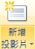鈕？
(A)「插入」標籤 (B)「常用」標籤 (C)「設計」標籤(D)以上皆可
11.(D)在Microsoft PowerPoint中製作投影片，若要顯示所有投影片的縮圖版本，並重排投影片的順序，則在哪一種檢視模式進行最合適？(A)標準模式(B)投影片放映(C)閱讀檢視(D)投影片瀏覽
12.(D)在Microsoft PowerPoint中，哪一種操作模式最適合對全部投影片作新增、刪除、複製及先後順序等之調整，進而改善投影簡報的流暢度？(A)大綱模式(B) 閱讀檢視模式(C)投影片放映模式(D)投影片瀏覽模式
13.(C)在標準檢視模式中，三框式視窗是由哪三部份構成(A)投影片、投影片放映、投影片瀏覽(B)投影片放映、大綱、備忘稿(C)投影片、大綱、備忘稿(D)投影片瀏覽、大綱、備忘稿。
14.(A)Microsoft Powerpoint 提供了下列哪一項功能？(A)投影片的製作(B)防火牆架設(C)資料庫建立(D)檔案壓縮
15.(B)PowerPoint簡報檔的副檔名為(A)doc或docx (B)ppt或pptx (C) txt (D) xls或xlsx。
16.(C)下列那一個Microsoft的軟體為簡報軟體? (A)Access (B)Excel (C)PowerPoint (D)Word。
17.(A)在老師課堂授課、學生進行專題報告、公司舉辦新產品發表會等口頭報告場合，較適合使用下列哪一種應用軟體，以多媒體形式動態呈現報告主題？(A)簡報軟體 (B)文書處理軟體 (C)電子試算表軟體 (D)資料庫管理軟體
18.( C )在 PowerPoint 中，為每張投影片加上特定圖片時應採用何種方式較佳？(A)自訂背景(B)色彩配置(C)母片(D)直接在投影片上插入圖片
19.( D )下列何者不在列印項目的選項中？(A)投影片(B)大綱(C)備忘稿(D)投影片瀏覽模式
20.(B)要讓簡報檔內所有的投影片頁面中都具有相同的圖形、文字等資訊，必須使用何項功能？(A)複製(B)母片(C)動畫效果(D)頁首。
21.(A)在PowerPoint中，若希望編輯連結物件的內容，應如何處理，便可再回該軟體中修改？(A)在物件上連續按二下滑鼠左鍵(B)在物件上按一下滑鼠(C)拖曳物件到投影片外(D)再次插入物件一次。
22.(C)在PowerPoint中，如需製作統計圖表，則需借助下列何軟體？(A)Word(B)小畫家(C)Excel(D)Access

二、實做題
1.請依下列提示完成「聖誕快樂」卡片。
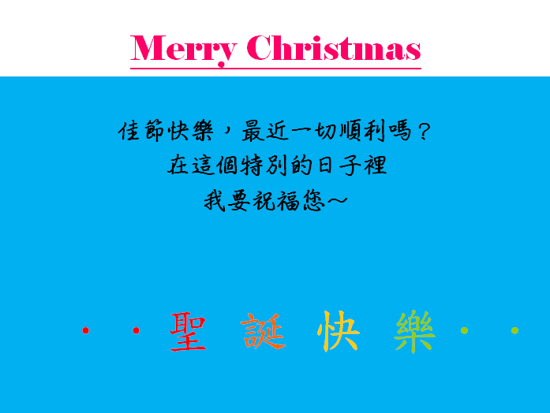 | 44級、字型為elephant  32級、文鼎粗鋼筆行楷  66級、標楷體
提示：
- 版面配置為「標題投影片」
- 副標題文字方塊大小高度調整至主標題下，寬度與整張投影片同寬
- 副標題文字方塊使用「圖案填滿」功能，設定為預設的「淺藍」色彩。
解答：
參考範例檔「聖誕快樂.pptx」。
2.請依下列提示完成「自我介紹」簡報。
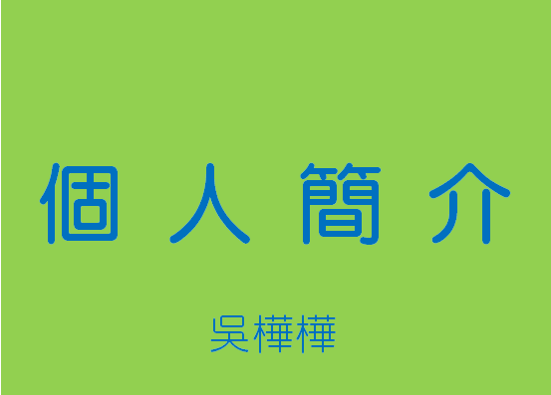 | 調整標題文字方塊大小，並填入淺綠色，字體為藍色  文字大小為96、字型為文鼎粗圓  文字大小為48、字型為文鼎中圓
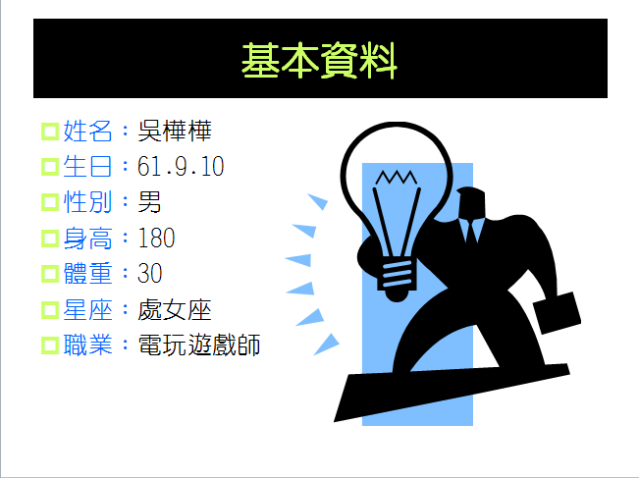 | 文字大小為44、字型為文鼎粗圓  於搜尋方塊內輸入「人物」找到此圖片，或其它個人喜歡的圖片  文字大小為28、字型為文鼎中圓
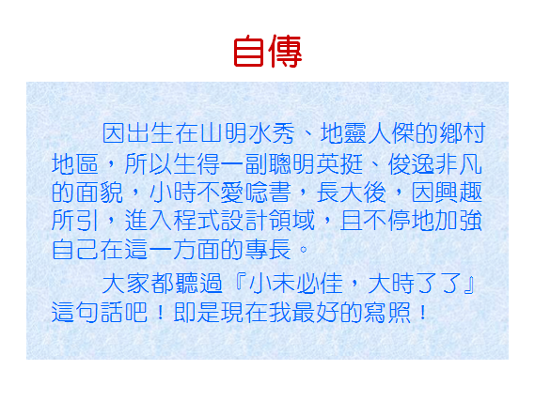 | 文字大小為48、字型為文鼎粗圓  文字大小為32、字型為華康中圓
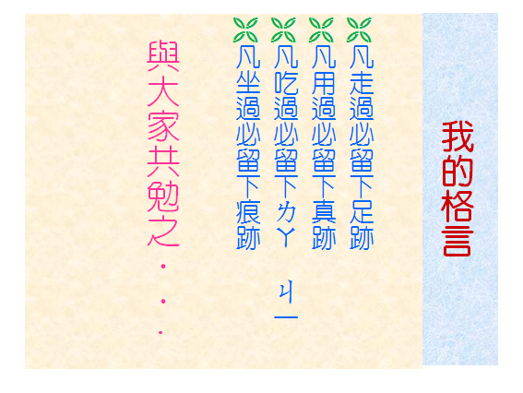 | 文字大小為36、字型為文鼎中圓  文字大小為48、字型為文鼎粗圓  文字大小為48、字型為文鼎中圓
提示：
A . 第一張投影片版面配置為「標題投影片」，第二張投影片版面配置為「標題、文字及美工圖案」，第三張為「標題及物件｣，第四張為「直排標題及文字」。
B. 更改第二張項目符號，按下「項目符號」鈕，下拉選擇「項目符號及編號」， 選擇樣式後，設定項目符號的色彩。
C. 第三張投影片的內文文字方塊填滿色彩，可由「圖案填滿」鈕下拉選擇「材質」中的「藍色面紙」。
D. 第四張投影片的內文文字方塊填滿色彩，可由「圖案填滿」鈕下拉選擇「材質」中的「羊皮紙」。按下「項目符號」鈕，下拉選擇「項目符號及編號」，再按下「自訂」鈕，設定字型為「Wingdings」，即可找到該圖形，接著再更改其顏色即可。
解答：
參考範例檔「個人簡介.pptx」。

